2022年12月12日

2023.5月開催全国ＲＹＬＡ研究会テーマに関する

アンケート途中集計報告

RIJYEM事務局

１）分科会テーマについて、アンケートを取りました。（賛成％）

5-1）テーマ1.　RYLAプログラムの基礎について ：（82％）

5-2）テーマ2.　RYLAプログラム開発について　 ：（68％）

5-3）テーマ3.　カウンセラーシステムについて ：（78％）

5-4） テーマ4.　RYLA学友会について  ：（68％）

（結果）4つのテーマは、それぞれ分科会のテーマにふさわしいとされました。

２）それぞれのテーマについてご意見をもらっています。

主だったものを列記します。（全体は添付資料参照）

5-1）テーマ1.　**RYLAプログラムの基礎について**

・基礎を共有することで地区間の格差がなくなり、共通の目標を共有できる

・基礎をしっかり理解しないと次へは進めません。基礎が一番大切ではないでしょうか。

・RYLAの手引きはあるが、既に各実施地区にて独自のプログラムにて開催されており、いつも各地区の実施内容の報告にて終わってしまっている。実施効果についての検証が出来ず、結局いつも原点に戻るだけに思える。

・RYLAを通じて、ロータリーの価値観や文化をいかに伝えていくかの基本姿勢の議論に興味があります。

5-2）テーマ2.　**RYLAプログラム開発について**

・決まったものを当てはめていくイメージがあるので、開発の真意が楽しみです。

・他地区の優れたプログラムを学び自地区に活かせるのが素晴らしい。

・例年の焼きましではなく青少年が今後の社会活動に役立てるものとしたい

・例年プログラムに困るので、各地区の実施内容を共有したい。

・ベーシックだけれど新しいプログラムが理想

5-3）テーマ3.　**カウンセラーシステムについて**

・RYLAのロータリアンの役割の中で「花形」的仕事であり大切なテーマと考えます。

・冷静かつ第三者の目であり、ロータリーの見地から見守り可能なので、良い。

・カウンセラーの育成が必要と思う。では、誰が育成するのか未経験です。

・カウンセラーは奥が深く、またRYLAを知らないローラリアンにRYLAの意味を広げることができるのでとてもいいことだと思います。

・本来あるべきカウンセラーの在り方についての統一見解は必ず必要と思います。あまりにもロータリアンが直接に関わり過ぎたり、議論を誘導してしまったりなど受講生主体が原則でカウンセラーも見守りながらグループの熟成こそがカウンセラーの仕事です。

5-4） テーマ4.　**RYLA学友会**について

・学友会の活動事例などを学びたいです。

・当地区は、学友会の設置、運営、発展等取組む課題は山積しているものの、必要性は十分にあると考えています。 今後のロータリー、ロータリーファミリーの進展に繋がると確信しています。

・先にロータリアンにRYLAを広めることが先のように思います。そのことで研修生が変わり学友会の繋げられるのではないでしょうか。

・ワンショットセミナー（1泊2日）であるためRYLAへの帰属意識は醸成しづらく組織化したとしても希薄化するのではないかと思う。余島ぐらいの密度がないと上手く機能しないのではないだろうか。

・当地区はRYLAだけの学友会ではなく、全プログラムを統合にした学友会です。RYLAの参加をきっかけに様々なロータリープログラムやローターアクトとのクロスプロモーションが出来るような学友会活動についてセッションしてみたいと存じます。

6）他に分科会テーマがございましたらお願いします。

・特別講義の講師の選定方法について

・多種の国からの見解の相違をあげて、お互いの誤解を解いていく。

・ロータリーの中核的価値観とロータリーの世界観を知り学ぶ。

・「危機管理について」というテーマ

7）その他、全般についてご意見をお伺いします。

・RYLAがAwardsすなわち「表彰」なのか、「研修」なのか分かりづらい点が難点であると考えています。当地区RYLA委員会では、地区内のクラブに地域や社会でリーダーシップを発揮している“表彰に値する”受講生を推薦していただきたいと考えていますが、クラブにはなかなか理解されない実態があります。

クラブからどの程度のレベルの受講生が推薦されてくるかによっても提供すべきプログラムの内容は変わってきます。推奨されるレベル感としては、ロータリーファミリーではROTEXや米山奨学生、財団奨学生のレベル感を想定しています。

日本固有の（？）「RYLAセミナー」という行事名称の表現についても、誤解を招く表現だと思います。RYLAは（プログラム名称の通り）セミナーではなくAwardsであるはずです。

また、クラブから推薦される受講生の質が年々低下していることも当地区の課題です。 誰でも参加できるようなプログラムですと、参加される受講生も表彰されるありがたみが薄れると思います。 東京では民間が実施しているリーダーシッププログラムも数多くあり、競合は多いと思います。ロータリーの独自性を保ちながら受講生の質を保つことが重要であると考えています。

当地区では例年、18歳〜30歳を対象にRYLAを実施してきましたが、今年度は地区青少年交換委員会と合同で15歳〜18歳の中学高校生向けのInternational RYLAも実施する予定です。

・RYLAに興味ない方もこの研究会に参加すればRYLAの素晴らしさが分かると思います。そういう方々が振るって参加して頂けるようなアナウンスをして頂きたいです。

・RYLA研究会はRYLAを学ぶ大切な時間だと思います。多くのロータリアンに出席していただきたいです。

・実施するにあたり各種プログラムの実施手順書などがあれば、これから導入する地区もハードルが下がるのではないでしょうか。

・RYLAは素晴らしい活動です。継続が必要

・RYLAを広くロータリアンに知らしめたい

**【資料】**

Googleフォームの転記

4）RYLA周辺情報についてお尋ねします。

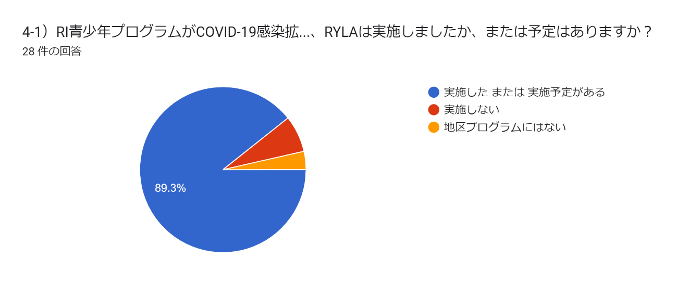

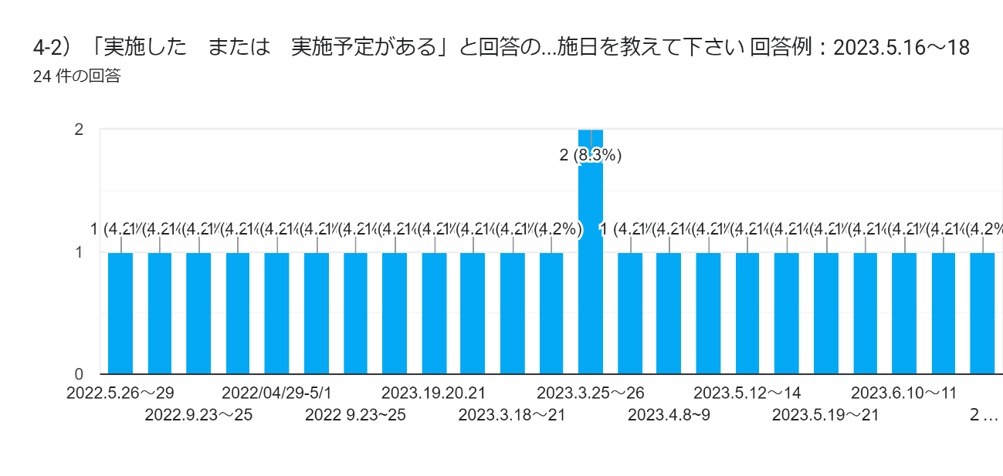

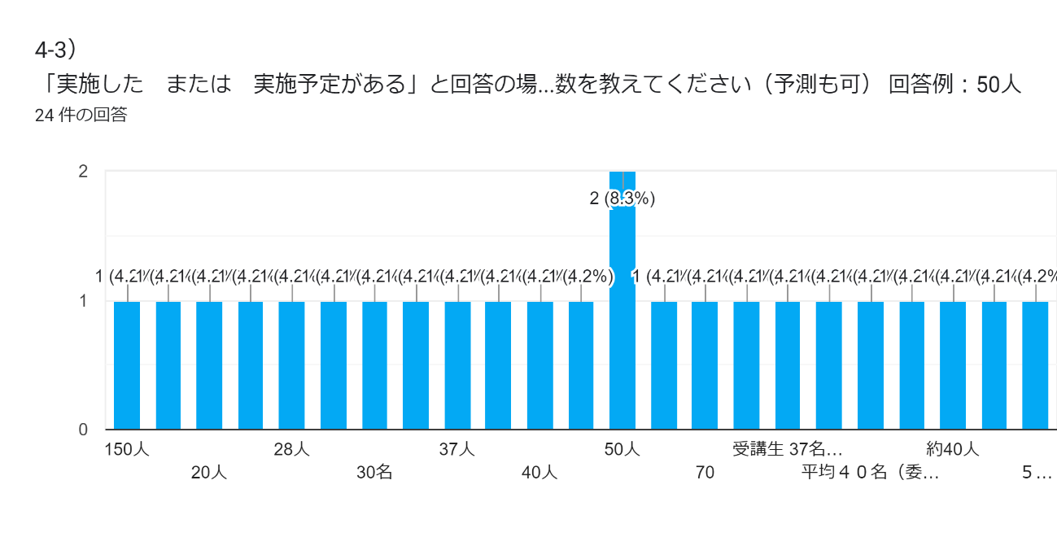

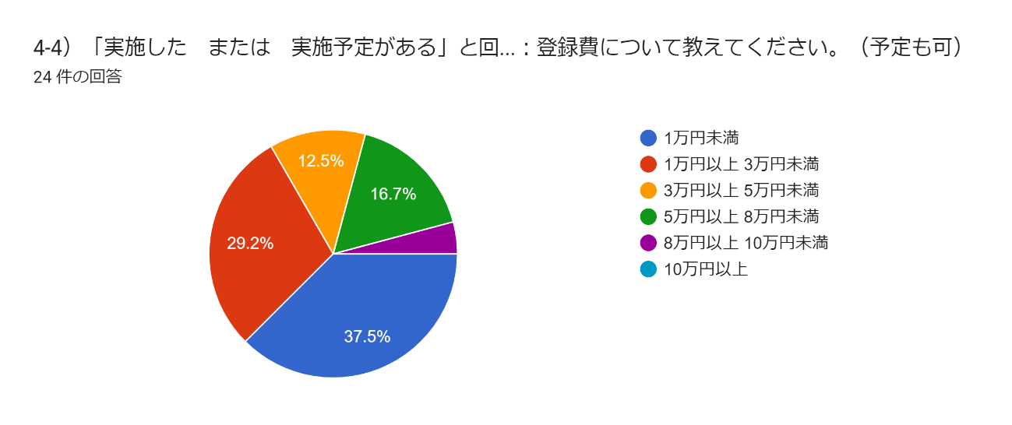

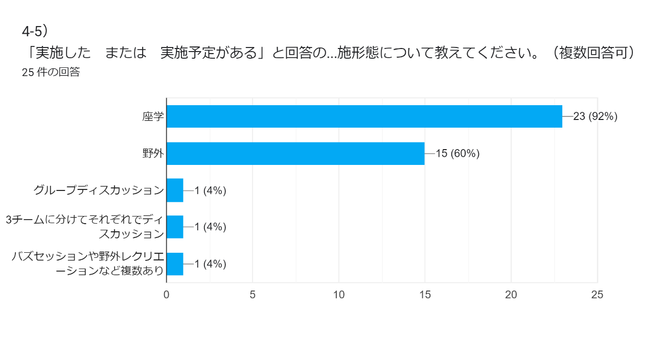

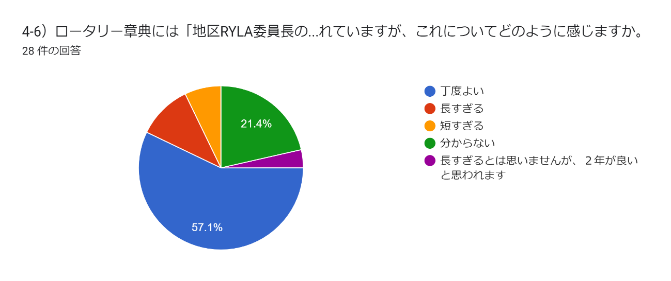

5）分科会テーマについてお尋ねします

5-1）テーマ1.　RYLAプログラムの基礎について

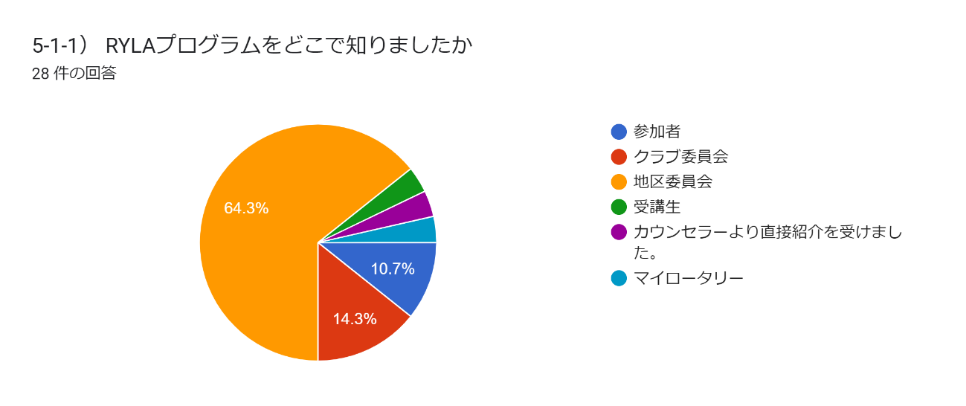

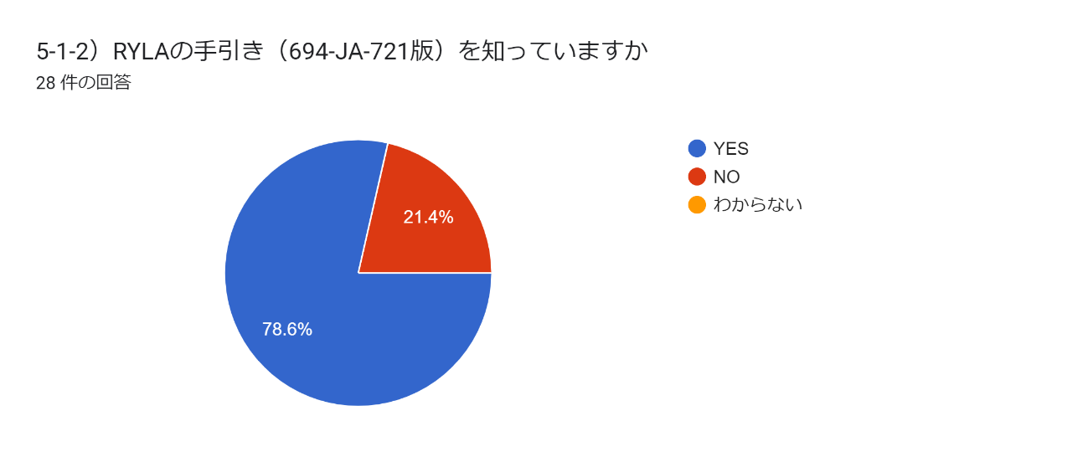

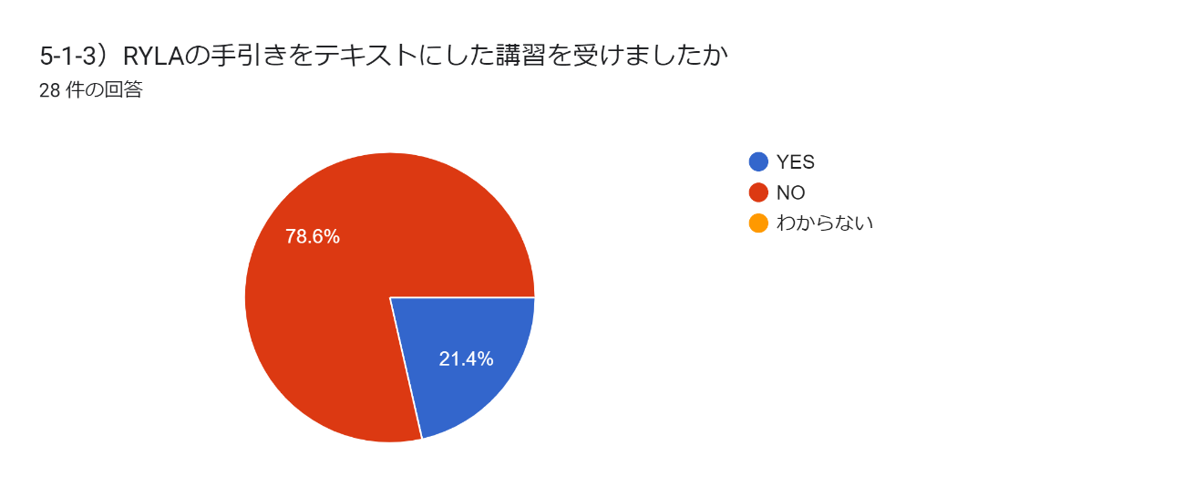

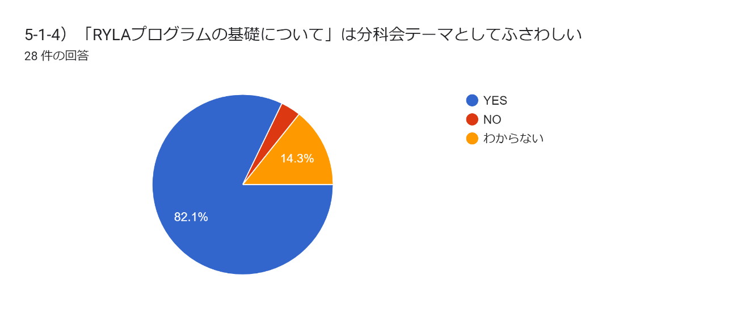

5-1-5）このテーマについてご意見をください。

15 件の回答

基礎を共有することで地区間の格差がなくなり、共通の目標を共有できる

地区ごとで実施方法が異なるので、基本に振り返って各地区の話を聴くのは意義がある。

リーダーとなる資質を発見できるが、もっと長い目で見る必要あり。

目的を良く理解することは必要

基礎的な内容として必要と思います。

青少年奉仕プログラムの基幹であるためしっかり基礎について知って頂きたい。

ライラセミナーの意義と効果をクラブ会員により良く認識していただきたい

基礎をしっかり理解しないと次へは進めません。基礎が一番大切ではないでしょうか。

ロータリアンが学ぶ部分が必要と思う。

RYLAの手引きはあるが、既に各実施地区にて独自のプログラムにて開催されており、いつも各地区の実施内容の報告にて終わってしまっている。実施効果についての検証が出来ず、結局いつも原点に戻るだけに思える。

将来DLになるのに必要なので早めに研修に取り入れることに賛成

基本的な事柄をていねいにご指導いただければと存じます。

RYLAを通じて、ロータリーの価値観や文化をいかに伝えていくかの基本姿勢の議論に興味があります。

良いと思う

RYLAについて研修希望

5-2）テーマ2.　RYLAプログラム開発について

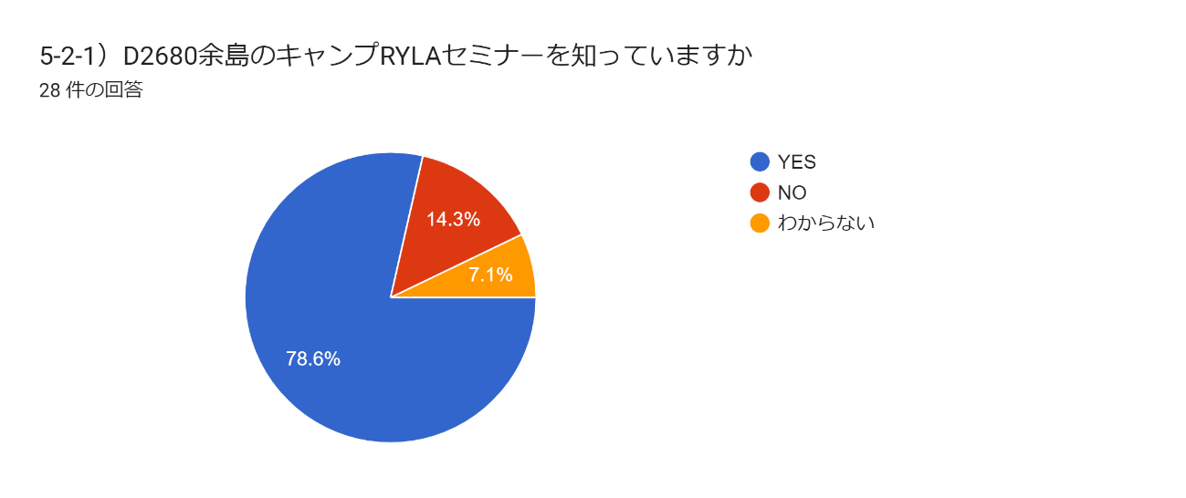

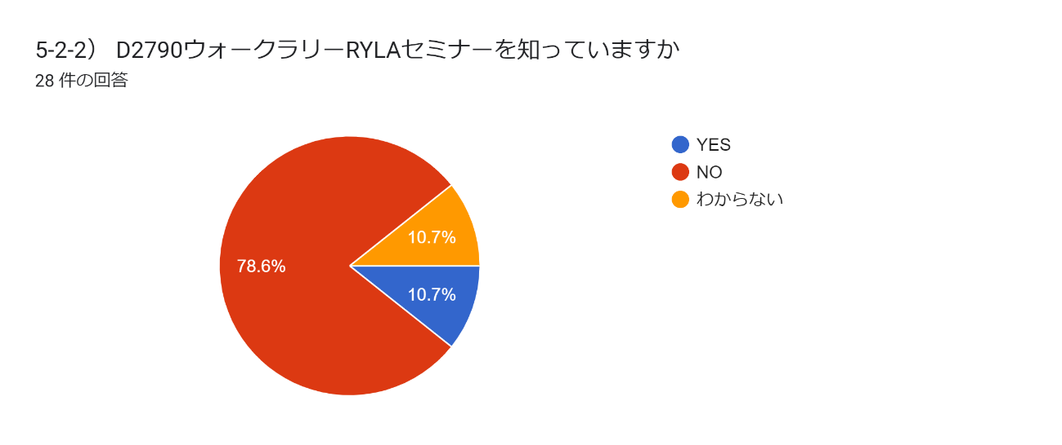

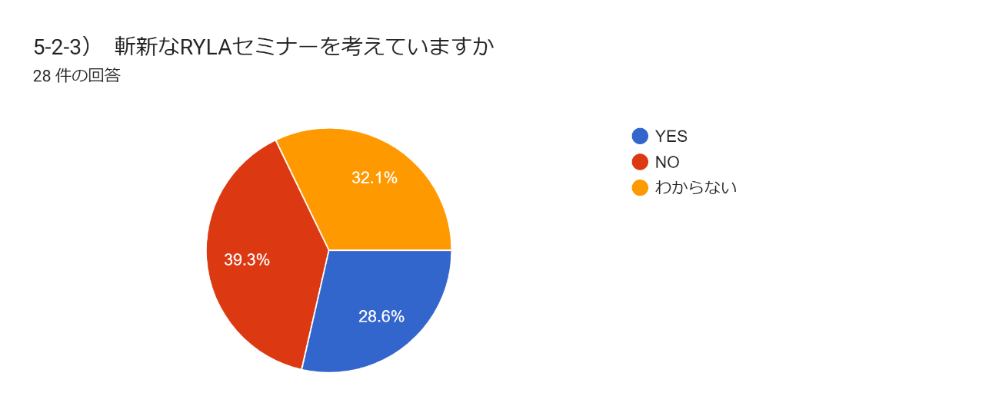

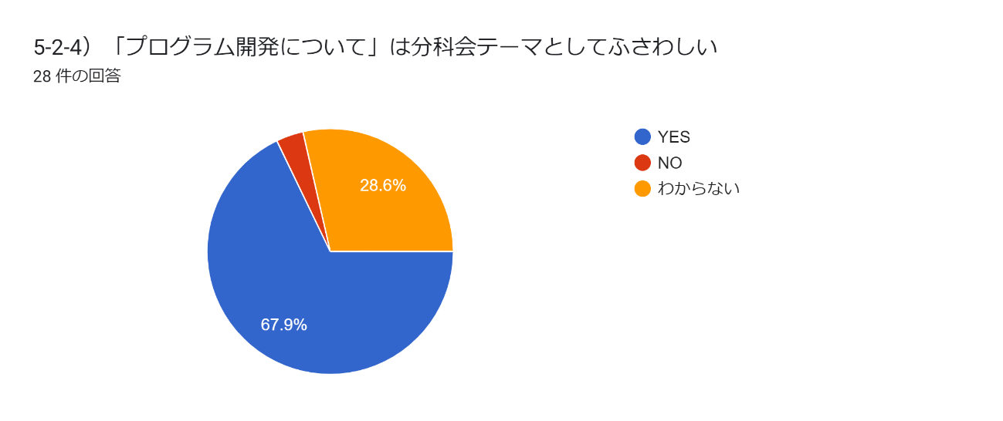

5-2-5）このテーマについてご意見をください。

15 件の回答

決まったものを当てはめていくイメージがあるので、開発の真意が楽しみです。

地区ごとで取り組んできた歴史が異なるので、そこを踏まえた「開発」になると思います。

意味不明です。

絶えず進化、進歩することが大切

それぞれの地域（地区）で手段や方法が違うと認識してます。推奨出来るプログラムが有れば参考にしたいと思います。

他地区の優れたプログラムを学び自地区に活かせるのが素晴らしい。

例年の焼きましではなく青少年が今後の社会活動に役立てるものとしたい

基礎を外さないとしても、出来うることは多くあると思います。皆様の知恵を終結するいい機会になると思います。

例年プログラムに困るので、各地区の実施内容を共有したい。

地区にて色んなやり方があって良いと思う。

プログラム開発のテーマは専門的な知識とプログラム内容と効果を熟知していないと難しいテーマで、議論が進むのか不安を感じます。

地域に適していない

とくにありません

受講生の自主性や社会奉仕の心の掘り起こし、賞賛する仕組み造りに興味があります。

ベーシックだけれど新しいプログラムが理想

5-3）テーマ3.　カウンセラーシステムについて

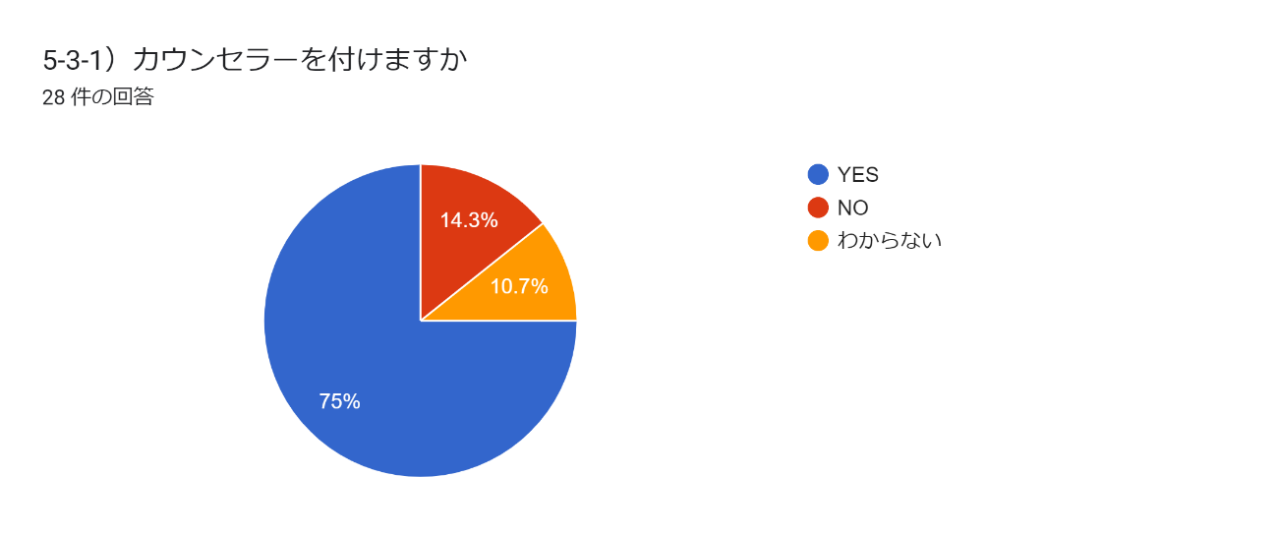

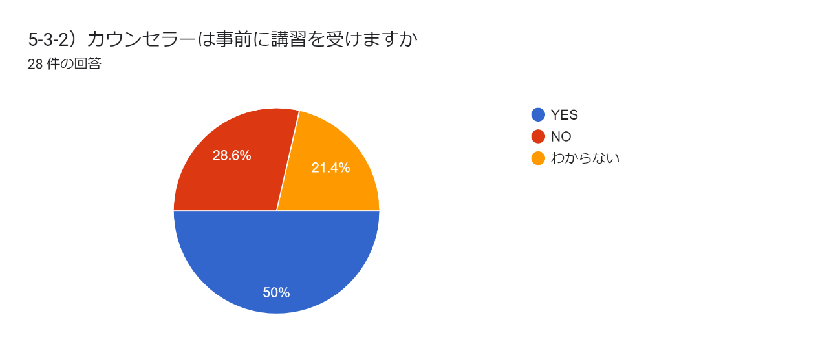

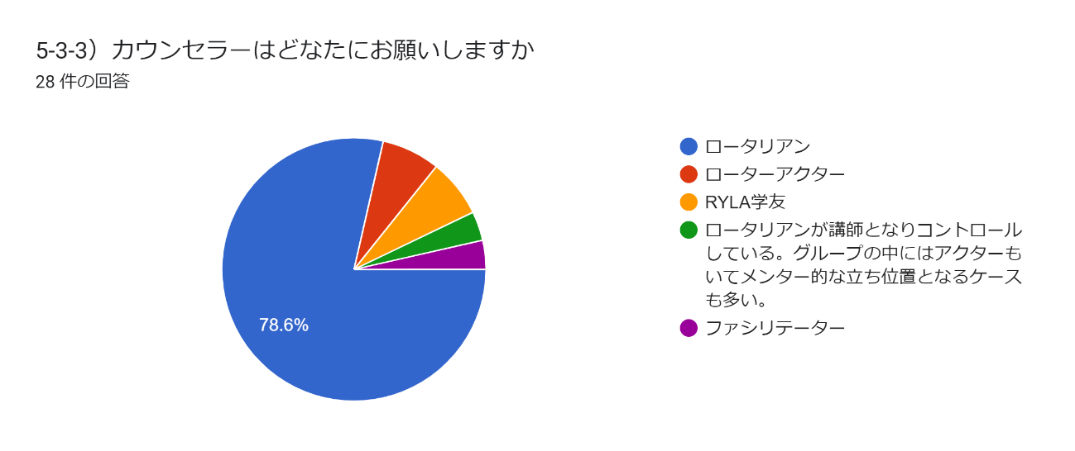

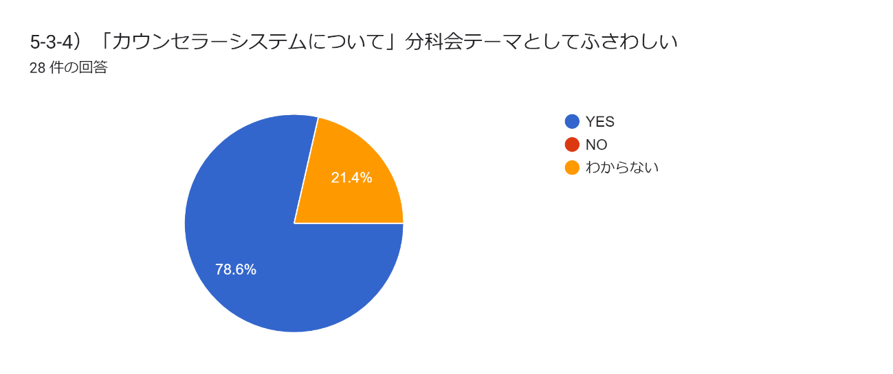

5-3-5）このテーマについてご意見をください。

14 件の回答

RYLAの最も重要な要素の１つですので欠かせないと思います。

RYLAのロータリアンの役割の中で「花形」的仕事であり大切なテーマと考えます。

冷静かつ第三者の目であり、ロータリーの見地から見守り可能なので、良い。

カウンセラーはロータリアンに限る必要はない

カウンセラーの育成が必要と思う。では、誰が育成するのか未経験です。

ロータリーの理念を青少年にお伝えするのには相応しいと思う。

青少年の模範としてのスキル向上の場にしたい

カウンセラーは奥が深く、またRYLAを知らないローラリアンにRYLAの意味を広げることができるのでとてもいいことだと思います。

カウンセラーする方は、しっかり研修して行うと良いと思うんです

本来あるべきカウンセラーの在り方についての統一見解は必ず必要と思います。あまりにもロータリアンが直接に関わり過ぎたり、議論を誘導してしまったりなど受講生主体が原則でカウンセラーも見守りながらグループの熟成こそがカウンセラーの仕事です。

カウンセラーでなくファシリテーター

とくにありません

セオリーも大切ですが、カウンセラーの実体験による苦悩や達成感などの共有も必要と思います。

良いと思う

5-4） テーマ4.　RYLA学友会(※)について

※RI青少年プログラムに参加した青少年をロータリー学友としています。

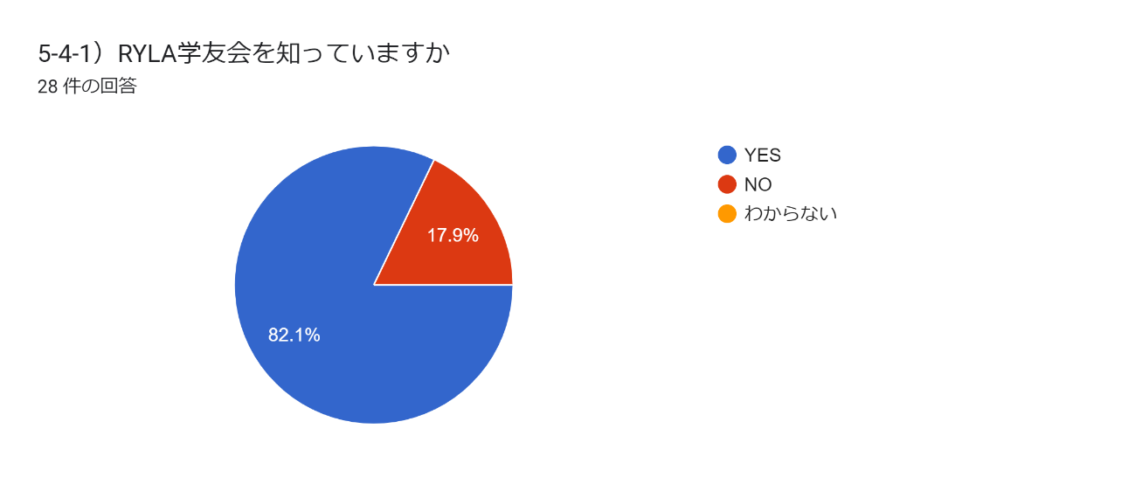

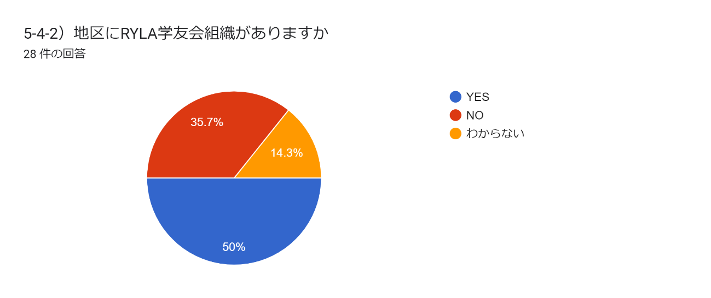

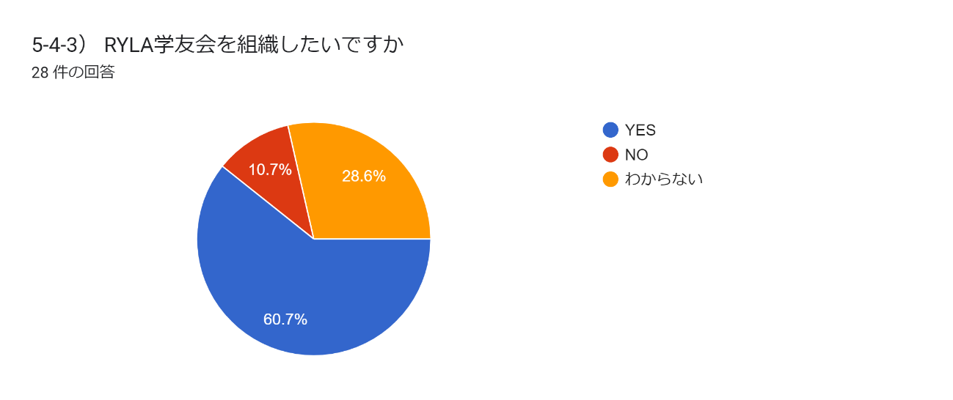

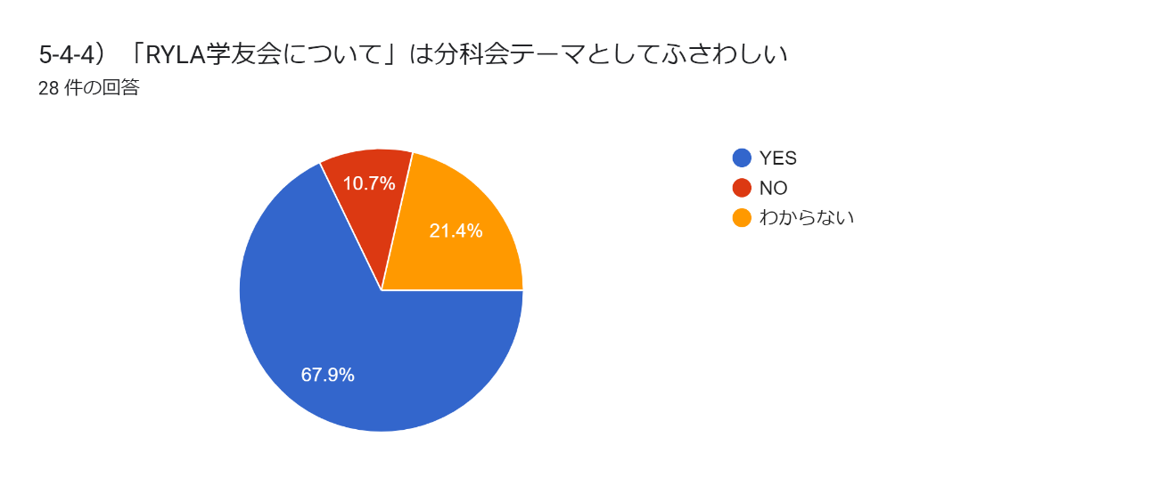

5-4-5）このテーマについてご意見をください

14 件の回答

学友会の活動事例などを学びたいです。

今後2580地区でも立ち上げる予定であり、他の地区の活動を参考にしたいと考えます。

ライラリアンとの繋がりがお互いの成長にとって大切

当地区は、学友会の設置、運営、発展等取組む課題は山積しているものの、必要性は十分にあると考えてます。 今後のロータリー、ロータリーファミリーの進展に繋がると確信してます。

将来、ロータリアンになって頂く礎となるためしっかりと議論して頂きたい。

特に無し

先にロータリアンにRYLAを広めることが先のように思います。そのことで研修生が変わり学友会の繋げられるのではないでしょうか。

ワンショットセミナー（1泊2日）であるためRYLAへの帰属意識は醸成しづらく組織化したとしても希薄化するのではないかと思う。余島ぐらいの密度がないと上手く機能しないのではないだろうか。

考えるべきである。

ロータリアン、ローターアクターは地区ですでにつながっている

とくにありません

当地区はRYLAだけの学友会ではなく、全プログラムを統合にした学友会です。RYLAの参加をきっかけに様々なロータリープログラムやローターアクトとのクロスプロモーションが出来るような学友会活動についてセッションしてみたいと存じます。

先日、当地区2680RYLA学友会総会にて、私が行った講演で我々の活動についてお話しさせて頂きました。録音の質に難がありますが、ご参考いただければ幸いです。 会長講演　阪本 https://youtu.be/mK4gbe43x-Q 上記のものは会員（リンクを知っている方）のみの限定公開になっております。 学友としては、他地区の学友との交流に興味があります。

良いと思う

6）他に分科会テーマがございましたらお願いします。

8 件の回答

特別講義の講師の選定方法について

多種の国からの見解の相違をあげて、お互いの誤解を解いていく。

ロータリーの中核的価値観とロータリーの世界観を知り学ぶ。

「危機管理について」というテーマ

特に無し

とくにありません

特にありません。

ロータリアンの成長の機会について

7）その他、全般についてご意見をお伺いします。

13 件の回答

皆さんとたくさんの意見、情報交換が出来ればと思います。

RYLAは大切な部門だし、テーマや切り口を変えていけば、展開が可能。

RYLAがAwardsすなわち「表彰」なのか、「研修」なのか分かりづらい点が難点であると考えています。当地区RYLA委員会では、地区内のクラブに地域や社会でリーダーシップを発揮している"表彰に値する"受講生を推薦していただきたいと考えていますが、クラブにはなかなか理解されない実態があります。クラブからどの程度のレベルの受講生が推薦されてくるかによっても提供すべきプログラムの内容は変わってきます。推奨されるレベル感としては、ロータリーファミリーではROTEXや米山奨学生、財団奨学生のレベル感を想定しています。日本固有の（？）「RYLAセミナー」という行事名称の表現についても、誤解を招く表現だと思います。RYLAは（プログラム名称の通り）セミナーではなくAwardsであるはずです。 また、クラブから推薦される受講生の質が年々低下していることも当地区の課題です。 誰でも参加できるようなプログラムですと、参加される受講生も表彰されるありがたみが薄れると思います。 東京では民間が実施しているリーダーシッププログラムも数多くあり、競合は多いと思います。ロータリーの独自性を保ちながら受講生の質を保つことが重要であると考えています。 当地区では例年、18歳〜30歳を対象にRYLAを実施してきましたが、今年度は地区青少年交換委員会と合同で15歳〜18歳の中学高校生向けのInternational RYLAも実施する予定です。

開催地区の為、部分的な解答になり失礼ました。引き続きどうぞ宜しくお願い致します。

全国ＲＹＬＡ事務局の設置と運営に力を注いで欲しい。地区へのサポートもお願い申し上げます。

RYLAに興味ない方もこの研究会に参加すればRYLAの素晴らしさが分かると思います。そういう方々が振るって参加して頂けるようなアナウンスをして頂きたいです。

特に無し

RYLA研究会はRYLAを学ぶ大切な時間だと思います。多くのロータリアンに出席していただきたいです。

実施するにあたり各種プログラムの実施手順書などがあれば、これから導入する地区もハードルが下がるのではないでしょうか。

RYLAは素晴らしい活動です。継続が必要

とくにありません

関係ロータリアンの皆様のRYLAに対しての情熱に感服、感謝しております。今後とも何卒よろしくお願いいたします。

RYLAを広くロータリアンに知らしめたい

●回答者地区番号（１９地区）

2510

2550

2580

2640

2750

2540

2660

2760

2740

2670

2500

2770

2730

2700

2720

2680

2530

2650

2800

●回答者役職分布（28名）

RYLA委員長　11

RYLA委員　　　6

地区RYLA委員長

地区委員会（RYLA以外）　　3

ガバナー、ＰＤＧ，ＧＮ　　　5

RYLA学友　　　　　3

●RYLA実施カレンダー（18地区、延べ56日　平均3.1日/地区）

2022/04/29-5/1（5月連休）、3日間

2022.9.17〜19（敬老の日連休）、3日間

2022.9.23〜25（秋分の日連休）、3日間

2022.9.23〜25、2023.5.3〜5（秋分の日連休、5月連休）、３＋３＝6日間

2022.11.12～13（土日）、2日間

2023.2.23～26（天皇誕生日連休）、4日間

2023.03.12、2023.03.25～26（土日）（春分の日連休）、１＋２＝3日間

2023.3.18～21（春分の日連休）、4日間

2023.3.19～21（春分の日連休）、3日間

2023.3.25～26（土日）、2日間

2023.4.8~9（土日）、2日間

2023.4.15-16、4.22-23（土日）、２＋２＝4日間

2023.5.12~14（金土日）、3日間

2023.5.13～15（土日月）、3日間

2023.5.19～21（金土日）、3日間

2022.5.26〜29（金土日月）、4日間

2023.5.27～28（土日）、2日間

2023.6.10〜11（土日）、2日間

●参加人数：回答地区数１９、参加者合計964名　平均＝50.7人/地区

●回答者役職分布（28名）

RYLA委員長　 11

RYLA委員　　 　6

地区委員会（RYLA以外）3

ガバナー、PDG，GN　　 5

RYLA学友　　　 3

●RYLA実施カレンダー（18地区、延べ56日　平均3.1日/地区）

2022/04/29-5/1（5月連休）、 3日間

2022.9.17〜19（敬老の日連休）、 3日間

2022.9.23〜25（秋分の日連休）、 3日間

2022.9.23〜25、2023.5.3〜5（秋分の日連休、5月連休）、３＋３＝6日間

2022.11.12～13（土日）、 2日間

2023.2.23～26（天皇誕生日連休）、4日間

2023.03.12、2023.03.25～26（土日）（春分の日連休）、１＋２＝3日間

2023.3.18～21（春分の日連休）、4日間

2023.3.19～21（春分の日連休）、3日間

2023.3.25～26（土日）、 2日間

2023.4.8~9（土日）、 2日間

2023.4.15-16、4.22-23（土日）、２＋２＝4日間

2023.5.12~14（金土日）、 3日間

2023.5.13～15（土日月）、 3日間

2023.5.19～21（金土日）、 3日間

2022.5.26〜29（金土日月）、 4日間

2023.5.27～28（土日）、 2日間

2023.6.10〜11（土日）、 2日間

●参加人数：回答地区数１９、参加者合計964名　平均＝50.7人/地区